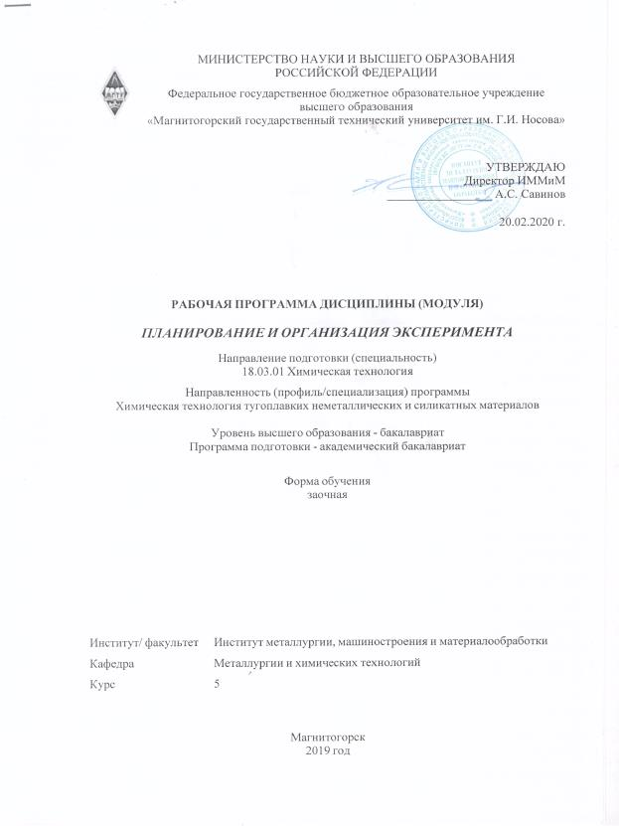  
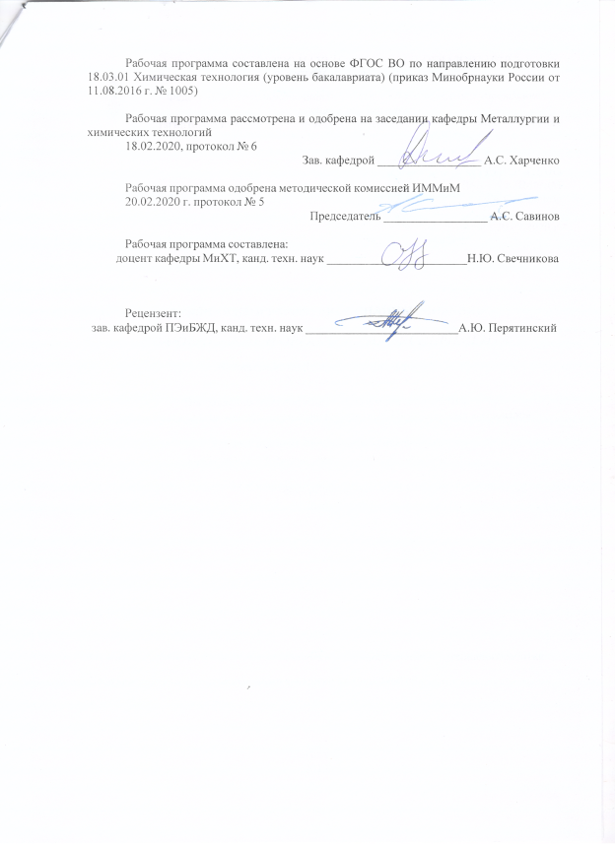

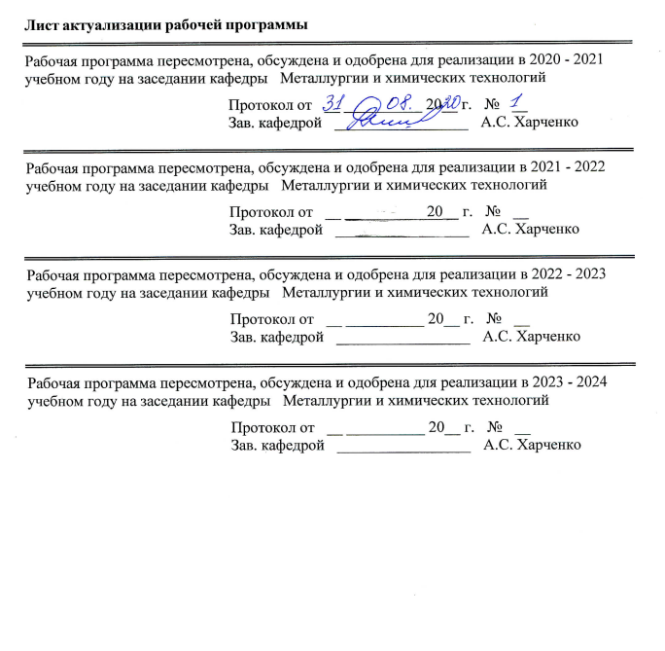

|  |  |
| --- | --- |
| **1** **Цели** **освоения** **дисциплины** **(модуля)** | |
| участие в работах по планирование и организация эксперимента, составлению научных отчетов по выполненному заданию и во внедрении результатов исследований для решения задач профессиональной деятельности. | |
|  |  |
| **2** **Место** **дисциплины** **(модуля)** **в** **структуре** **образовательной** **программы** | |
| Дисциплина Планирование и организация эксперимента входит в вариативную часть учебного плана образовательной программы.  Для изучения дисциплины необходимы знания (умения, владения), сформированные в результате изучения дисциплин/ практик: | |
| Физическая химия | |
| Общая и неорганическая химия | |
| Физика | |
| Знания (умения, владения), полученные при изучении данной дисциплины будут необходимы для изучения дисциплин/практик: | |
| Подготовка к защите и защита выпускной квалификационной работы | |
|  |  |
| **3** **Компетенции** **обучающегося,** **формируемые** **в** **результате** **освоения**  **дисциплины** **(модуля)** **и** **планируемые** **результаты** **обучения** | |
| В результате освоения дисциплины (модуля) «Планирование и организация эксперимента» обучающийся должен обладать следующими компетенциями: | |
|  |  |
| Структурный  элемент  компетенции | Планируемые результаты обучения |
| ПК-16 способностью планировать и проводить физические и химические эксперименты, проводить обработку их результатов и оценивать погрешности, выдвигать гипотезы и устанавливать границы их применения, применять методы математического анализа и моделирования, теоретического и экспериментального исследования | |
| Знать | основы планирования и проведения экспериментов, методы математического анализа и моделирования, теоретического и экспериментального исследования |
| Уметь | оценивать погрешности экспериментальных данных, применять методы математического анализа и моделирования |
| Владеть | методами проведения физических и химических экспериментов, обработки их результатов, методами математического анализа и моделирования |
| ПК-20 готовностью изучать научно-техническую информацию, отечественный и зарубежный опыт по тематике исследования | |
| Знать | методики обработки и анализа результатов исследований |
| Уметь | составлять описания проводимых исследований |
| Владеть | навыками подготовки данных для составления научных обзоров и публикаций |

|  |  |  |  |  |  |  |  |  |  |
| --- | --- | --- | --- | --- | --- | --- | --- | --- | --- |
|  | **4.** **Структура,** **объём** **и** **содержание** **дисциплины** **(модуля)** | | | | | | | | |
| Общая трудоемкость дисциплины составляет 3 зачетных единиц 108 акад. часов, в том числе:  – контактная работа – 10,1 акад. часов:  – аудиторная – 10 акад. часов;  – внеаудиторная – 0,1 акад. часов  – самостоятельная работа – 94 акад. часов;  – подготовка к зачёту – 3,9 акад. часа  Форма аттестации - зачет | | | | | | | | | |
|  |  |  |  |  |  |  |  |  |  |
| Раздел/ тема  дисциплины | | Курс | Аудиторная  контактная работа  (в акад. часах) | | | Самостоятельная работа студента | Вид самостоятельной  работы | Форма текущего контроля успеваемости и  промежуточной аттестации | Код компетенции |
| Лек. | лаб.  зан. | практ. зан. |
| 1. Раздел 1 | | |  | | | | | | |
| 1.1 Основы планирования и организации эксперимента | | 5 |  |  |  | 15 | работа с библиографичес ким материалами | устный опрос, тест | ПК-16, ПК-20 |
| 1.2 Разработка плана и программы эксперимента | |  |  |  | 10 | Работа с библиографичес ким материалами | Устный опрос | ПК-16, ПК-20 |
| 1.3 Изучение и ознакомление с методиками проведения эксперимента и выбор методики | |  | 2/2И |  | 10 | Выполнение к лабораторных работ №1,2, работа с библиографичес ким материалами | Лабораторная работа №1, 2,  устный опрос | ПК-16, ПК-20 |
| Итого по разделу | | |  | 2/2И |  | 35 |  |  |  |
| 2. Раздел 2 | | |  | | | | | | |
| 2.1 Стандартные испытания исходных материалов | | 5 |  | 2/1И |  | 12 | Выполнение к лабораторных работ №1,2, работа с библиографичес ким материалами | Лабораторная работа №1, 2,  устный опрос | ПК-16, ПК-20 |
| 2.2 Проведение предварительных опытов и анализ получаемых результатов в ходе эксперимента | |  | 2/2И |  | 12 | Выполнение к лабораторных работ №1,2, работа с библиографичес ким материалами | Лабораторная работа №1, 2,  устный опрос | ПК-16, ПК-20 |
| 2.3 Выбор, подготовка материалов и приборов, компоновка и проверка установки; выполнение экспериментов | |  | 2/1И |  | 15 | Обработка результатов лабораторных работ №1,2, работа с библиографичес ким материалами | Лабораторная работа №2, устный опрос | ПК-16, ПК-20 |
| 2.4 Обработка конечных результатов и их анализ и внедрение результатов исследований | |  | 2/2И |  | 20 | Анализ результатов лабораторных работ №1,2, работа с библиографичес ким материалами | Лабораторная работа №1, 2,  устный опрос | ПК-16, ПК-20 |
| Итого по разделу | | |  | 8/6И |  | 59 |  |  |  |
| Итого за семестр | | |  | 10/8И |  | 94 |  | зачёт |  |
| Итого по дисциплине | | |  | 10/8И |  | 94 |  | зачет | ПК-16,ПК-20 |

|  |
| --- |
| **5** **Образовательные** **технологии** |
|  |
| Образовательные технологии – это целостная модель образовательного процесса, системно определяющая структуру и содержание деятельности обеих сторон этого процесса (преподавателя и студента), имеющая целью достижение планируемых результатов с поправкой на индивидуальные особенности его участников. Технологичность учебного процесса состоит в том, чтобы сделать учебный процесс полностью управляемым.  Основными признаками образовательной технологии в ее современном понимании являются:  – детальное описание образовательных целей;  – поэтапное описание (проектирование) способов достижения заданных результатов-целей;  – использование обратной связи с целью корректировки образовательного процесса;  – гарантированность достигаемых результатов;  – воспроизводимость образовательного процесса вне зависимости от мастерства преподавателя;  – оптимальность затрачиваемых ресурсов и усилий.  Реализация компетентностного подхода предусматривает использование в учебном процессе активных и интерактивных форм проведения занятий в сочетании с внеаудиторной работой с целью формирования и развития профессиональных навыков  1. Традиционные образовательные технологии ориентируются на организацию образовательного процесса, предполагающую прямую трансляцию знаний от преподавателя к студенту (преимущественно на основе объяснительно-иллюстративных методов обучения). Учебная деятельность студента носит в таких условиях, как правило, репродуктивный характер.  Формы учебных занятий с использованием традиционных технологий:  Лабораторная работа – организация учебной работы с реальными материальными и информационными объектами, экспериментальная работа с аналоговыми моделями реальных объектов. |
|  |
| **6** **Учебно-методическое** **обеспечение** **самостоятельной** **работы** **обучающихся** |
| Представлено в приложении 1. |
|  |
| **7** **Оценочные** **средства** **для** **проведения** **промежуточной** **аттестации** |
| Представлены в приложении 2. |
|  |
| **8** **Учебно-методическое** **и** **информационное** **обеспечение** **дисциплины** **(модуля)** |
| **а)** **Основная** **литература:** |
|
| 1. Рыжков, И.Б. Основы научных исследований и изобретательства [Электронный ресурс]: Учебное пособие для Вузов / И.Б. Рыжков. 1-е изд. – Спб.: Лань, 2012. – 224 – Режим доступа: <http://e.lanbook.com/books/element.php?pl1_id=2775>. – Загл. с экрана. – ISBN 978-5-8114-1264-8.  2.Хроматографический анализ : учебное пособие / Е. С. Махоткина, Н. Ю. Cвечникова, М. В. Шубина, В. И. Сысоев ; МГТУ. - Магнитогорск : МГТУ, 2017. - 1 электрон. опт. диск (CD-ROM). - Загл. с титул. экрана. - URL: <https://magtu.informsystema.ru/uploader/fileUpload?name=3307.pdf&show=dcatalogues/1/1137744/3307.pdf&view=true>. |

|  |  |  |  |  |
| --- | --- | --- | --- | --- |
| **б)** **Дополнительная** **литература:** | | | | |
| 1. Рубин, Г. Ш. Планирование эксперимента : учебное пособие / Г. Ш. Рубин, Е. Г. Касаткина, И. А. Михайловский ; МГТУ. - Магнитогорск : МГТУ, 2017. - 1 электрон. опт. диск (CD-ROM). - Загл. с титул. экрана. - URL: <https://magtu.informsystema.ru/uploader/fileUpload?name=3040.pdf&show=dcatalogues/1/1135025/3040.pdf&view=true> .    2.Свечникова, Н. Ю. Химическая технология топлива : учебно-методическое пособие / Н. Ю. Свечникова, С. В. Юдина, Т. Г. Волощук ; МГТУ. - Магнитогорск : МГТУ, 2018. - 1 электрон. опт. диск (CD-ROM). - Загл. с титул. экрана. - URL: <https://magtu.informsystema.ru/uploader/fileUpload?name=3597.pdf&show=dcatalogues/1/1524387/3597.pdf&view=true> . | | | | |
|  |  |  |  |  |
| **в)** **Методические** **указания:** | | | | |
| 1.Хроматографический анализ : учебное пособие / Е. С. Махоткина, Н. Ю. Cвечникова, М. В. Шубина, В. И. Сысоев ; МГТУ. - Магнитогорск : МГТУ, 2017. - 1 электрон. опт. диск (CD-ROM). - Загл. с титул. экрана. - URL: <https://magtu.informsystema.ru/uploader/fileUpload?name=3307.pdf&show=dcatalogues/1/1137744/3307.pdf&view=true> .  2.Петухов, В. Н. Оценка эксплуатационных свойств товарных дизельных топлив : учебное пособие / В. Н. Петухов, Н. Ю. Свечникова ; МГТУ. - Магнитогорск : МГТУ, 2015. - 50 с. : ил., табл., схемы. - URL: <https://magtu.informsystema.ru/uploader/fileUpload?name=1142.pdf&show=dcatalogues/1/1120729/1142.pdf&view=true> .  3.Свечникова, Н. Ю. Химическая технология топлива : учебно-методическое пособие / Н. Ю. Свечникова, С. В. Юдина, Т. Г. Волощук ; МГТУ. - Магнитогорск : МГТУ, 2018. - 1 электрон. опт. диск (CD-ROM). - Загл. с титул. экрана. - URL: <https://magtu.informsystema.ru/uploader/fileUpload?name=3597.pdf&show=dcatalogues/1/1524387/3597.pdf&view=true> . | | | | |
|  |  |  |  |  |
| **г)** **Программное** **обеспечение** **и** **Интернет-ресурсы:** | | | | |
|  | | | | |
|
|  |  |  |  |  |
| **Программное** **обеспечение** | | | | |
|  | Наименование ПО | № договора | Срок действия лицензии |  |
|  | MS Windows 7 Professional(для классов) | Д-1227-18 от 08.10.2018 | 11.10.2021 |  |
|  | MS Office 2007 Professional | № 135 от 17.09.2007 | бессрочно |  |

|  |  |  |  |  |
| --- | --- | --- | --- | --- |
|  | FAR Manager | свободно распространяемое ПО | бессрочно |  |
|  | 7Zip | свободно распространяемое ПО | бессрочно |  |
|  |  |  |  |  |
| **Профессиональные** **базы** **данных** **и** **информационные** **справочные** **системы** | | | | |
|  | Название курса | | Ссылка |  |
|  | Национальная информационно-аналитическая система – Российский индекс научного цитирования (РИНЦ) | | URL: <https://elibrary.ru/project_risc.asp> |  |
|  | Поисковая система Академия Google (Google Scholar) | | URL: <https://scholar.google.ru/> |  |
|  | Информационная система - Единое окно доступа к информационным ресурсам | | URL: <http://window.edu.ru/> |  |
|  | Федеральное государственное бюджетное учреждение «Федеральный институт промышленной собственности» | | URL: <http://www1.fips.ru/> |  |
|  | Федеральное государственное бюджетное учреждение «Федеральный институт промышленной собственности» | | URL: <http://www1.fips.ru/> |  |
| **9** **Материально-техническое** **обеспечение** **дисциплины** **(модуля)** | | | | |  | |  |
|  |  |  |  |  |
| Материально-техническое обеспечение дисциплины включает: | | | | |
|  | | | | |
|
|  | | | | | |

Материально-техническое обеспечение дисциплины включает:

1. Учебная аудитория для проведения лабораторных занятий «Лаборатория химической технологии топлива»» оснащена лабораторным оборудованием:

колбонагреватели электрические, холодильники, термометры, плитки электрические, сушильный шкаф, набор ареометров, установки для определения вязкости нефтепродуктов, температуры вспышки нефтепродуктов, фракционирования нефтепродуктов, полукоксования ТГИ, газового анализа.; аналитические электронные весы, титриметрические установки

«Лаборатория нефтепродуктов»:

Сертифицированные установки для определения, коэффициента фильтруемости, испытания товарной продукции на медной пластинке, определения фракционного состава, хроматографического определения бензола, определения октанового числа, определения цетанового числа, определения цвета на колориметре ЦНТ в лаборатории нефтепродуктов

2. Учебная аудитория для групповых и индивидуальных консультаций, текущего контроля и промежуточной аттестации оснащена:

- компьютерной техникой с пакетом MS Office, с подключением к сети «Интернет» и с доступом в электронную информационно-образовательную среду университета;

- специализированной мебелью.

3. Помещение для самостоятельной работы оснащено:

- компьютерной техникой с пакетом MS Office, с подключением к сети «Интернет» и с доступом в электронную информационно-образовательную среду университета;

- специализированной мебелью.

4. Помещение для хранения и профилактического обслуживания учебного оборудования оснащено:

- специализированной мебелью: стеллажами для хранения учебного оборудования;

-инструментами для ремонта учебного оборудования;

- шкафами для хранения учебно-методической документации и материалов.

# **Приложение 1**

# **6 Учебно-методическое обеспечение самостоятельной работы обучающихся**

**Лабораторные работы**

Лабораторная работа №1 Изучение кинетики флотационного обогащения угля

Лабораторная работа №2 Определение содержания легких углеводородов хроматографическим методом в отходах химической промышленности

**Тест**

1.Какое выражение определяет среднеарифметическое значение случайной величины?



2. Какие выражения определяют математическое ожидание случайного события?



3. Какому закону распределения соответствует данное выражение?



4. Какому закону распределения соответствуют данные зависимости?



5. Какому закону распределения соответствуют данные зависимости?



6. Какому закону распределения соответствуют данное выражение?



7. Укажите правильную формулу аппроксимации представленной экспериментальной зависимости



8. Укажите правильную формулу аппроксимации представленной экспериментальной зависимости



**Примерные тем индивидуального задания по дисциплине «Планирование и организация эксперимента»**

1. Определение содержания легких углеводородов хроматографическим методом в отходах нефтехимии.
2. Определение содержания легких углеводородов хроматографическим методом в отходах коксохимии.
3. Исследование влияния группового химического состава реагентов на повышение эффективности флотации углей.
4. Исследование адсорбционных свойств угольной поверхности хроматографическим методом.

**Вопросы к зачету по дисциплине «Планирование и организация эксперимента»**

1.Роль планирования и организации эксперимента в профессиональной деятельности.

Наука и ее роль в современном обществе. Наука - как сфера исследовательской деятельности.

2. Организация научно- исследовательской работы в Вузе.

3. Цели и задачи научных исследований. Методология научного познания.

4. Классификация научных исследований по степени сложности, по видам связи с общественным производством, по источникам финансирования.

5. Этапы научно-исследовательской работы.

6. 6.Какие выражения используются для определения грубых ошибок измерений?



7. Что определяет данное выражение?



8. Какие выражения используется для оценки воспроизводимости результатов измерений?



9. Какое выражение определяет вероятность случайного события?



10. Какое выражение определяет частоту случайного события?



11Физический и химический эксперимент, методы обработки, оценку погрешности.

12.Методы математического анализа и моделирования,

13.Методы теоретического и экспериментального исследования

14.Составление программы исследования

15.Метрологическое обеспечение эксперимента

16.Обработка результатов эксперимента

17.Анализ результатов эксперимента

18.Содержание научно-исследовательского отчета

19. Подготовка и проведение лабораторных исследований.

20.Поиск, накопление и обработка научной информации.

21. Роль измерений в технологических исследованиях. Статистический анализ результатов эксперимента.

22. Проверка воспроизводимости опытов.

**Приложение 2**

**7 Оценочные средства для проведения промежуточной аттестации**

**а) Планируемые результаты обучения и оценочные средства для проведения промежуточной аттестации:**

| Структурный элемент  компетенции | Планируемые результаты обучения | Оценочные средства |
| --- | --- | --- |
| **ПК-16 способностью планировать и проводить физические и химические эксперименты, проводить обработку их результатов и оценивать погрешности, выдвигать гипотезы и устанавливать границы их применения, применять методы математического анализа и моделирования, теоретического и экспериментального исследования** | | |
| **Знать:** | основы планирования и проведения экспериментов, методы математического анализа и моделирования, теоретического и экспериментального исследования | **Вопросы к зачету по дисциплине «Планирование и организация эксперимента»**  1.Роль планирования и организации эксперимента в профессиональной деятельности.  2.Наука и ее роль в современном обществе. Наука - как сфера исследовательской деятельности.  4. Организация научно- исследовательской работы в Вузе.  5. Цели и задачи научных исследований. Методология научного познания.  6. Классификация научных исследований по степени сложности, по видам связи с общественным производством, по источникам финансирования.  7. Этапы научно-исследовательской работы. |
| **Уметь:** | оценивать погрешности экспериментальных данных, применять методы математического анализа и моделирования | Задание на умение применять методы математического анализа и моделирования:  1.Какое выражение определяет среднеарифметическое значение случайной величины?    2. Какие выражения определяют математическое ожидание случайного события?    3. Какому закону распределения соответствует данное выражение?    4. Какому закону распределения соответствуют данные зависимости?    5. Какому закону распределения соответствуют данные зависимости?    6. Какому закону распределения соответствуют данное выражение? |
| **Владеть:** | методами проведения физических и химических экспериментов, обработки их результатов, методами математического анализа и моделирования | Обработать полученные экспериментальные данные в лабораторных работах:  Лабораторная работа №1 Исследование флотации углей  Лабораторная работа №2 Определение содержания легких углеводородов хроматографическим методом и зарубежного опыта по тематике исследования |
| **ПК-20: способность проводить эксперименты по заданным методикам с обработкой и анализом результатов, составлять описания проводимых исследований и подготавливать данные для составления научных обзоров и публикаций** | | |
| **Знать:** | методики обработки и анализа результатов исследований | **Вопросы к зачету**  1Физический и химический эксперимент, методы обработки, оценку погрешности.  2.Методы математического анализа и моделирования,  3.Методы теоретического и экспериментального исследования  4.Составление программы исследования  5.Метрологическое обеспечение эксперимента  6.Обработка результатов эксперимента  7.Анализ результатов эксперимента  8.Содержание научно-исследовательского отчета  9. Подготовка и проведение лабораторных исследований.  10.Поиск, накопление и обработка научной информации.  11. Роль измерений в технологических исследованиях. Статистический анализ результатов эксперимента.  12. Проверка воспроизводимости опытов. |
| **Уметь:** | составлять описания проводимых исследований | Составить описание проведенных исследований по тематике исследования  **Индивидуальное задание по дисциплине «Планирование и организация эксперимента»** |
| **Владеть:** | навыками подготовки данных для составления научных обзоров и публикаций | Подготовить данные для составления научного обзора по тематике исследования  **Индивидуальное задание по дисциплине «Планирование и организация эксперимента»** |

**б) Порядок проведения промежуточной аттестации, показатели и критерии оценивания:**

Промежуточная аттестация по дисциплине «Планирование и организация эксперимента» включает теоретические вопросы, позволяющие оценить уровень усвоения обучающимися знаний, и практические задания, выявляющие степень сформированности умений и владений, проводится в форме зачета и защиты лабораторных работ и защиты индивидуального задания по планированию и организации эксперимента.

Промежуточная аттестация по дисциплине включает теоретические вопросы, позволяющие оценить уровень усвоения обучающимися знаний, и практические задания, выявляющие степень сформированности умений и владений, проводится в форме:

- выполнения и защиты лабораторных работ;

-выполнения и защиты индивидуального задания;

**-зачета;**

Выполнение лабораторных работ проводится вучебных аудиториях для проведения лабораторных работ по дисциплине под руководством преподавателя, расчет и подготовка к сдаче лабораторной работы осуществляется обучающимся самостоятельно.

Критерии оценивания лабораторных работ: **«зачтено», «не зачтено».**

Критерии оценивания индивидуального задания по дисциплине: **«зачтено», «не зачтено».**

**Показатели и критерии оценивания зачета:**

– оценку **«зачтено»** студент получает, если может показать знания на уровне воспроизведения и объяснения информации, интеллектуальные навыки решения простых задач, может дать оценку предложенной ситуации.

– оценку **«незачтено»** студент получает, если не может показать знания на уровне воспроизведения и объяснения информации, не может показать интеллектуальные навыки решения простых задач, дать оценку предложенной ситуации.